ПІДВИЩЕННЯ ЖОРСТКОСТІ І ВІБРОСТІЙКОСТІ СТАНКІВ
ПОНЯТТЯ ПРО ЖОРСТКІСТЬ ТА ВІБРОСТІЙКІСТЬ
Під жорсткістю тіла або системи тіл мають на увазі їх здатність чинити опір пружним переміщенням при дії прикладеного до них навантаження. Чим менше величина переміщень за інших рівних умов, тим вища жорсткість.
Коефіцієнтом жорсткості або жорсткістю називається відношення сили до величини переміщення у напрямку дії сили,
$$j=\frac{P}{y},$$
де Р – прикладена сила в Н;
у – пружне переміщення в напрямку дії сили в мм;
j - Коефіцієнт жорсткості в Н/мм.
У металорізальних верстатах недостатня жорсткість окремих вузлів призводить у процесі різання до зміни взаємного розташування різального інструменту та оброблюваної деталі, спотворюючи розмір, встановлений при налаштуванні верстата.
У процесі різання точка докладання зусилля різання, а в ряді випадків і величина зусилля різання безперервно змінюється. Зміна точки докладання сили та її величини змінює пружні переміщення вузлів верстата, що у свою чергу позначається на взаємному розташуванні різального інструменту та оброблюваної деталі. Безперервна зміна взаємного розташування положення різального інструменту та деталі, що обробляється, призводить до спотворення форми оброблюваної поверхні.
Разом з тим, недостатня жорсткість вузлів верстата може привести, внаслідок коливань зусиль різання або появи автоколивального процесу, до вібрацій верстата.
Вібрації, що виникають при обробці деталей на металорізальних верстатах, є причиною порушення правильності роботи верстата, передчасного виходу з ладу різального інструменту та погіршення якості обробленої поверхні.
Поява вібрацій при роботі на металорізальних верстатах може обумовлюватися причинами, що не залежать від процесу різання, такими як коливання, що передаються ззовні від інших верстатів або машин, від дефектів ремінних, зубчастих та інших передач приводів верстатів, а також від недостатньої відбалансованості частини верстата, що обертаються з високою швидкістю. У той самий час вібрації можуть бути пов’язані із переривчастим процесом різання. У всіх цих випадках виникають вимушені коливання системи, оскільки є збурюючі сили. Однак, як показують дослідження, найсильніші вібрації можуть виникати при роботі на справному верстаті при гарно збалансованих деталей, що обертаються з високою швидкістю, і при безперервному рівномірному процесі різання, тобто при повній відсутності збурюючих сил. У цьому випадку виникають автоколивання.
Одним з основних засобів боротьби з усіма видами вібрацій є підвищення жорсткості пружної системи верстат - пристосування - деталь-інструмент та усунення всіх зайвих проміжків у цій системі.
Так як при сучасних режимах різання збільшення швидкостей та подач сприяє появі вібрацій, то верстати, що модернізуються для роботи на сучасних режимах різання, повинні мати підвищену жорсткість. Пружні переміщення вузлів, якими визначається жорсткість верстата, складаються з деформацій окремих деталей, що входять у вузол, та з деформацій поверхонь стиків між деталями.

Жорсткість та вібростійкість рухомих та нерухомих стиків

Деформації стиків поверхонь складаються зі зминання гребінців, деформацій поверхневого шару та деформацій самої деталі, пов'язаних з неточністю геометричної форми. Наприклад, на рис. 1 показаний шпиндель 3, змонтований у конічному розрізному підшипнику 2. Вся картина представлена в умовному вигляді. Підшипник торкається корпусу 1, а шпиндель - підшипника у трьох точках. Під дією сили Р, прикладеної в точці b, відбудуться зминання гребінців та деформація поверхневих шарів шпинделя та підшипника. Крім того, тіло підшипника, що спирається в точках а і с, прогнеться. У точках а і с також відбудуться деформація поверхневих шарів і зминання гребінців.
Дослідження деформації стиків показало, що жорсткість стиків підвищується підвищення якості поверхні.
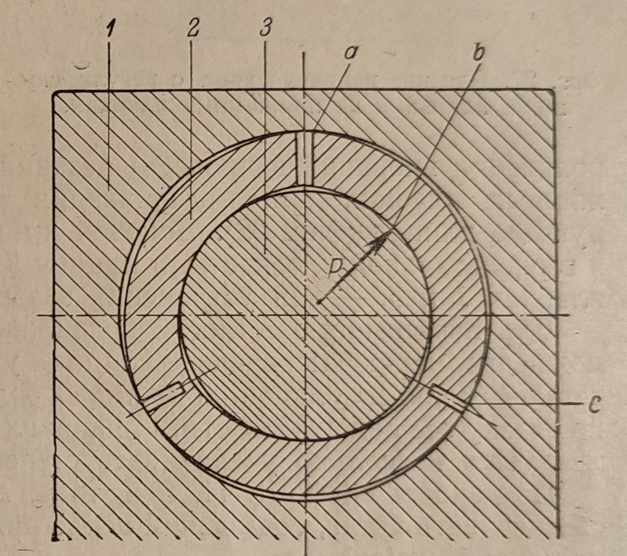
Оскільки основним джерелом, що знижує сумарну жорсткість вузлів верстата, є рухомі та нерухомі з'єднання (стики), то при модернізації будь-якого вузла необхідно в першу чергу зменшувати кількість стиків за рахунок скорочення додаткових переміщень в верстатах і збільшувати жорсткість збережених стиків.
Рисунок 1 – Схема контактів стиків пшинделього вузла
Для цього в нерухомих з'єднаннях потрібно збільшити питомі тиски в поверхнях, що стикаються, і поліпшити якість обробки поверхонь. Підвищувати питомі тиски можна шляхом зменшення площ дотичних поверхонь стиків, або збільшенням попереднього натягу. Поліпшення чистоти обробки поверхні стиків може бути досягнуто за допомогою шабруванням або притиранням.
Значне підвищення жорсткості стиків (до 50%) може бути досягнуто за рахунок мастила поверхонь стиків мастилами високої в'язкості.
Для підвищення жорсткості нерухомих стиків рекомендується при збиранні після першої затяжки стику відпустити його, а потім затягнути знову. Необхідно періодично перевіряти та підтягувати нерухомі стики.
Слід звернути увагу до правильність прилягання торців затискних болтів. Якщо торець торкається опорної поверхні не всією площиною, жорсткість стику знижується.
Жорсткість рухомих стиків залежить від конструкції напрямних рухомих салазок, їх довжини, від конструкції регулюючого клина та якості поверхні напрямних.
Чим більша величина опорних поверхонь напрямних, що більше їх довжина і що менше число регульованих стиків, то вище жорсткість направляючих. Однак у зв'язку з необхідністю усунення зазорів у напрямних число регульованих стиків часом доводиться збільшувати.
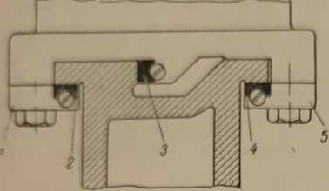
У напрямних у формі ластівчиного хвоста двокутовий клин забезпечує усунення зазору як у горизонтальній, так і вертикальній площинах. Більшість конструкцій плоских напрямних має клин для усунення зазору тільки в горизонтальній площині. Регулювання зазору у вертикальній площині виконується відповідною шабровкою напрямних елементів. Операція шабровки може проводитися тільки в період ремонту, внаслідок чого в міжремонтний період в плоских напрямних утворюється значний зазор, який може стати причиною виникнення значних вібрацій в процесі різання. Для усунення зазору в прижимних планках при модернізації можуть бути регулюючі клини (рис. 2). Бічний клин 3 служить для усунення зазору в горизонтальній площині, а клини 2 і 4, розташовані на підтискних планках 1 і 5, - для усунення зазору у вертикальній площині.
Рисунок 2 - Плоскі напрямні з регулюючими клинами на прижимних планках.
Для підвищення жорсткості рухомих з'єднань можна виключити шкідливий вплив пружних деформацій проміжних деталей (клинів, планок, притискних болтів і т. п.) і ретельно пришабрити всі рухливі стики, напрямні та салазки. Крім того, рекомендується дещо збільшувати ступінь затягування клинів.
За даними проф. Д. Н. Решетова, в нерухомих з'єднаннях потрібно забезпечувати натяг, що створює після прикладання зовнішніх сил напругу не менше 15 кг/см².
У рухомих з'єднаннях, для уникнення підвищених зусиль для переміщення, натяг обмежується 1-2 кг/см².

Попередній натяг в напрямних кочення

Попередній натяг – це навантаження попередньо прикладене до елементів кочення для усунення зазору в системі напрямних кочення з метою підвищення жорсткості. Лінійні опори кочення можуть бути без попереднього натягу та з попереднім натягом. У залежності від величини накладеного навантаження попередній натяг може бути легкий, середній та важкий.
Напрямні без попереднього натягу застосовуються у вузлах з мінімальним впливом зовнішніх факторів, для систем з малим тертям. В таких напрямних зазор між кареткою та рейкою (напрямною) складає від 1 до 10 мкм. Якщо використовуються дві напрямних (рейки) та більш як одна каретка на одну напрямну то такий зазор може компенсуватися допусками на паралельність.
Сила попереднього натягу ґрунтується на динамічній вантажопідйомності С відповідної каретки. Компанія Bosch Rexroht AG рекомендує таку систему попереднього натягу для лінійних опор:
легкий попередній натяг (С1) – 0,02 С,
середній попередній натяг (С2) – 0,08 С,
важкий попередній натяг (С3) – 0,13 С.
Для запобігання зниженню ресурсу напрямної кочення величина попереднього натягу не повинна перевищувати 1/3 навантаження на опору.
Рекомендації з застосування різних величин попереднього натягу наведені в таблиці 1.3.

Таблиця 1.3 - Типи й застосування попереднього натягу
Характер попереднього натягу | Легкий | Середній | Важкий
Умови застосування | Навантаження діє в визначеному напрямку, удари та вібрації мінімальні, дві напрямні встановлені паралельно.  Висока точність не потрібна, а опір руху повинен бути мінімальним. | Несиметричне прикладення навантаження чи моменту, невисоке навантаження та висока точність позиціювання. | Вимоги високої жорсткості в умовах ударів та вібрацій.
Область застосування | Лазерне зварювання, осі X та Y загального машинобудування, пристрої заміни інструмента, то що. | Столи шліфувальних верстатів, промислові роботи, свердлильні верстати з ЧПК, вимірювальні машини, прецизійні горизонтальні столи, тощо. | Багатоцільові верстати, токарні, фрезерні, горизонтальні та вертикальні розточувальні верстати з ЧПК, шліфувальні верстати, то що.
Надмірний попередній натяг може бути причиною пошкодження, скорочення терміну служби та інших проблем
Рисунок 3– Залежність зсуву в лінійній опорі з попереднім натягом від навантаженням
У разі, якщо в каретці застосовується попередній натяг, середній чи важкий, може виникнути потреба враховувати силу попереднього натягу для розрахунку довговічності лінійної опори.
Коли зовнішнє навантаження досягає величини 2,8 F_{pr} – внутрішнього попереднього натягу, один ряд тіл кочення стає вільним від попереднього натягу (рис. 3).

Підвищення жорсткості шпиндельних вузлів

Дослідження жорсткості шпиндельних вузлів токарних верстатів показали, що у сумарному переміщенні шпиндельного вузла під навантаженням 30-70% становлять переміщення, пов'язані з деформаціями шпинделя.
Конструкція опор також істотно впливає на жорсткість шпиндельного вузла. З досліджень можна стверджувати, що опори кочення дають більш високу жорсткість завдяки можливості попереднього натягу підшипників кочення.
Підвищення жорсткості шпиндельних вузлів може бути досягнуто ретельним оздобленням стикових поверхонь. При модернізації шпиндельних вузлів, змонтованих на підшипниках ковзання з розрізним конічним вкладишем, - слід у наскрізному пазу встановлювати клини, які забезпечуютьють краще прилягання вкладиша до поверхні гнізда. Підвищення жорсткості можна отримати також заміною підшипників ковзання підшипниками кочення. Найкращі результати можуть бути отримані при встановлені дворядних радіальних роликових підшипників серії 3182100, які мають тонке регулювання зазору і в разі необхідності дозволяють отримати попередній натяг.
Слід зазначити, що у ряді випадків підвищення жорсткості при модернізації вдається досягти завдяки встановленню нового шпинделя збільшеного діаметра.

Шпиндельні вузли багатоцільових верстатів з ЧПК

Характерною особливістю шпиндельних вузлів багатоцільових верстатів є високі частоти обертання шпинделя. Для верстатів токарної групи середніх розмірів частоти обертання шпинделя знаходяться в межах 3500 – 5000 хв.⁻¹, в залежності від діаметра обробки. Для верстатів, призначених для виконання фрезерних робіт, частоти обертання шпинделя досягають 10000 – 20000 хв.⁻¹ і вище. В таких умовах надзвичайно важливе значення мають високі динамічні властивості, жорсткість всього шпиндельного вузла і його складових, точність обертання шпинделя, швидкохідність шпиндельних підшипників, надійність роботи.
У багатоцільових верстатах суттєво зросли вимоги до частоти власних коливань шпинделя в порівнянні з традиційними верстатами, що зумовлено зростанням частоти обертання шпинделя, яке тягне за собою зростання частот збурень в процесі роботи верстата.
Точність обертання шпинделя залежить від точності виготовлення та складання шпиндельного вузла, а також від точності обертання підшипників, що встановлюються в шпиндельних опорах. В опорах шпиндельних вузлів, з метою забезпечення мінімального радіального та осьового биття шпинделя, використовуються тільки високоточні підшипники не нижче 5 класу точності.
Жорсткість шпиндельного вузла визначається жорсткістю власне шпинделя та жорсткістю опор. Збільшення жорсткості шпинделя досягається за рахунок зміни його геометричних параметрів: збільшення моменту інерції поперечного перетину, зменшення вильоту переднього кінця, оптимізації міжопорної відстані. Ці ж фактори позитивно впливатимуть і на динаміку шпинделя. Жорсткість опор шпинделя визначається типом підшипників, що встановлюються в опорі, та розмірами підшипника. З метою забезпечення необхідної жорсткості в шпиндельних підшипниках створюється попередній натяг, тобто до підшипників попередньо прикладається навантаження. Застосування попереднього натягу забезпечує зростання жорсткості; підвищує точність обертання за рахунок зниження радіального биття шпинделя; знижує тертя, особливо в кульковому підшипнику, за рахунок усунення обертання кульки навколо своєї осі на високих швидкостях обертання; знижує рівень шуму від вібрацій.
Способи та величина прикладеного навантаження визначаються типом та розмірами підшипника і умовами його роботи.
У прецизійних роликових радіальних підшипниках з циліндричними роликами, однорядних і дворядних, попередній натяг створюється осьовим зсувом внутрішнього кільця підшипника по конічній поверхні шийки шпинделя (рис. 4). Величина осьового зсуву В_{а} може бути визначена за виразом
${\text{B}}_{\text{a}}=\frac{e∙c}{1000}$,
де е - коефіцієнт, що залежить від співвідношення діаметра отвору вала і діаметра підшипника;
с - виміряний радіальний зазор в контрольній точці плюс необхідний попередній натяг, мкм.
У радіально-упорних підшипниках, як в кулькових, так і в роликових з конічними роликами, попередній натяг створюється зсувом внутрішніх кілець підшипника відносно зовнішніх (рис. 4) на величину а₁₀, а₂₀ під дією попередньо прикладеного навантаження F_{v}. Такий зсув може відбуватися за рахунок конструктивних елементів самого підшипника або за рахунок встановлення дистанційних кілець різної довжини між внутрішніми та зовнішніми кільцями підшипників. В разі застосування такого способу створення попереднього натягу експлуатаційний натяг може зростати в порівнянні з монтажним за рахунок тепловиділення в підшипнику і нерівномірного нагріву підшипникових кілець. Внутрішнє кільце нагрівається сильніше ніж зовнішнє, що веде до зростання монтажного натягу.
Попередні натяг може зберігати свою сталу величину в разі застосування підшипників наведених на рис. 5, б. Це відбувається за рахунок пружин, встановлених в зовнішньому кільці підшипника.
Такий спосіб створення попереднього натягу оправданий на високих частотах обертання, оскільки натяг в опорі в таких умовах практично не змінюється, але зсуви в опорі будуть більшими ніж в опорах, в яких попередній натяг виконано способом, показаним на рис. 5.
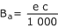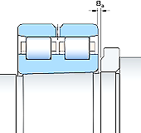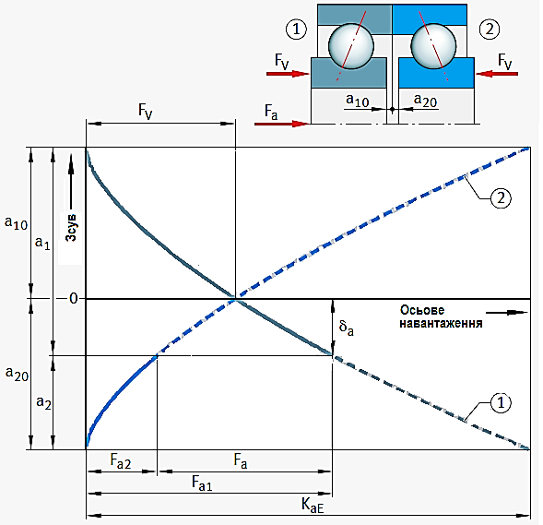
F
Рисунок 4 – Радіальний попередній натяг зсувом внутрішнього кільця підшипника
F

F_{v} – сила попереднього натягу, F_{a} – осьова сила, F_{a1} – осьове навантаження на підшипник 1, а₁ – зсув підшипника 1, а₁₀ – початковий зсув підшипника 1, F_{a2} – осьове навантаження на підшипник 2, а₂ – зсув підшипника 2, а₂₀ – початковий зсув підшипника 2, K_{aE} – lift-off force, (розвантажуюча сила) δ_{a} – осьовий зсув.
Рисунок 5 – Попередній натяг і розвантажуюча сила в підшипнику
У разі прикладення зовнішнього навантаження F_{a} до опори (рис.5) підшипник 1 буде додатково навантажуватися (сила F_{a1}), а підшипник 2 буде розвантажуватися (сила F_{a2}) і коли навантаження досягне значення K_{aE} підшипник 2 буде розвантажений повністю, а все навантаження сприйматиме підшипник 1.
Основні типи підшипників кочення, що використовуються в шпиндельних вузлах багатоцільових верстатів наведено на рис.6.

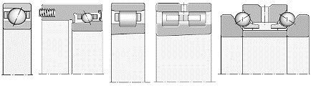
а б в г д
Рисунок 6 – Типи підшипників, що використовуються в шпиндельних вузлах металообробних верстатів
Радіально-упорні кулькові підшипники (рис. 6, а) можна віднести до універсальних, оскільки вони сприймають як радіальні, так і осьові навантаження. Такі підшипники можуть встановлюватися в передній та в задній опорах шпиндельного вузла. В опорі може бути встановлено від одного до трьох – чотирьох підшипників, в залежності від навантаження на опору та необхідної частоти обертання. Так два підшипники в опорі можуть встановлюватися за схемами “O” (рис. 7, а), “Х” (рис. 7, б) або за схемою “тандем” (рис. 7, в). Радіально-упорні підшипники забезпечують найвищі частоти обертання шпинделя. У радіально-упорних підшипниках наведених на рис. 6, б за допомогою пружин підтримується стала величина попереднього натягу протягом роботи.
Роликові одно- та дворядні підшипники з циліндричними роликами (рис. 6, в, г) забезпечують високу частоту обертання та високу радіальну жорсткість опори. Вони виконуються з циліндричним та конічним отвором на внутрішньому кільці. Наявність конічного отвору дає можливість регулювати зазор в підшипнику і створювати попередній натяг. Роликові підшипники сприймають лише радіальні навантаження і можуть встановлюватися в передній опорі разом з підшипником призначеним для сприйняття осьових сил, а в задній опорі - самостійно.
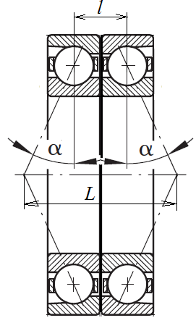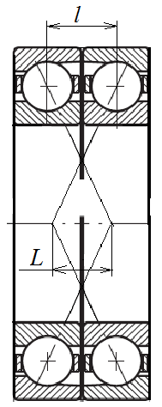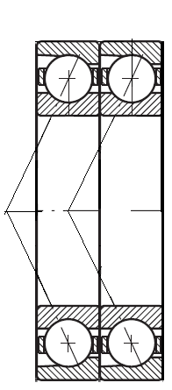
а б в
Рисунок 7 – Схеми встановлення радіально-упорних підшипників в одній опорі
Для сприйняття осьового навантаження в шпиндельних вузлах встановлених на роликових підшипниках з циліндричними роликами використовуються упорно-радіальні кулькові підшипники з кутом контакту 60° (рис. 6, д). Такі опори забезпечують високу радіальну та осьову жорсткість і несучу здатність. Для забезпечення більшої швидкохідності можуть використовуватися радіально-упорні підшипники з кутом контакту 30° та 40°, осьова жорсткість і несуча здатність таких опор буде нижчою.

Гібридні підшипники

Підшипники кочення виготовлені з керамічного матеріалу – нітриду кремнію (Si₃N₄), який складається з тонких подовжених зерен нітриду бета-кремнію в склоподібній матричній фазі, називаються керамічними. У металорізальних верстатах знаходять застосування підшипники, тіла кочення яких виготовляються з кераміки, а кільця – зі сталі, ці підшипники отримали назву гібридних.
Нітрид кремнію в порівнянні зі сталлю має більш високі значення твердості, модуля пружності, низьку густину, низький коефіцієнт теплового розширення.
Внаслідок низької густини тіл кочення з нітриду кремнію на них діють менші відцентрові сили, ніж на сталеві. Особливо це суттєво на високих частотах обертання підшипника, (враховуючи, що відцентрова сила пропорційна квадрату швидкості руху) коли на доріжках кочення виникають високі додаткові контактні напруження, які ведуть до зниження довговічності підшипника.
Важливою особливістю є також те, що в гібридних підшипниках на високих частотах обертання відхилення кута контакту буде меншим, що зменшує ковзання на площадках контакту в підшипнику.
Внаслідок цього гібридні підшипники допускають значно більші частоти обертання ніж сталеві (табл. 1.1). З керамічними тілами кочення випускаються кулькові радіально-упорні підшипники та роликові підшипники з циліндричними роликами.

Таблиця 1.1 – Порівняння частот обертання сталевих і гібридних підшипників компанії " Koyo"
Модель підшипника | Діаметр отвору | Гранична частота обертання, об/хв
 |  | Пластичне мащення | Рідинне мащення
HAR016 (сталевий) | 80 | 7000 | 9300
3NCHAR916C (гібридний) | 80 | 16000 | 26000

Схеми шпиндельних вузлів на підшипниках кочення

Типи підшипників, кількість підшипників в опорі та їх розташування вибирають в залежності від необхідної швидкохідності, величини і характеру прикладеного навантаження, точності обробки.
Розглянемо декілька схем шпиндельних вузлів на підшипниках кочення, що часто використовуються. У шпиндельному вузлу (рис. 8, а) в передні і задній опорах шпинделя установлені дворядні роликові підшипники, які сприймають радіальні навантаження. Осьові зусилля сприймає дворядний кульковий упорно-радіальний підшипник, встановлений в передній опорі шпинделя. Слід звернути увагу на те, що в сучасних верстатах з ЧПК, з метою зменшення впливу температурних деформацій шпинделя на точність обробки, осьова фіксація шпинделя виконується в передній опорі. Така схема забезпечує високу жорсткість та несучу здатність як в радіальному, так і в осьовому напрямках. Використовуються такі схеми в токарних верстатах з ЧПК, обробних центрах (багатоцільових верстатах), фрезерних і розточувальних верстатах з ЧПК. В умовах пластичного мащення забезпечується параметр швидкохідності d_{m}·n ≤ 0,4·10⁶. Застосування замість дворядного упорно-радіального підшипника здвоєних кулькових підшипників з кутом контакту 30° чи 40° підвищує швидкохідність на 20% з відповідним зниженням осьової навантажувальної здатності.
Більш високу швидкохідність забезпечують шпиндельні вузли, виконані за схемою наведеною на рис. 8, б. В передній опорі встановлені три радіально-упорних підшипники, які сприймають радіальне і осьове навантаження. У задній опорі використаний однорядний роликовий підшипник. Жорсткість такого шпиндельного вузла буде нижчою ніж в попередній схемі. Швидкохідність в умовах пластичного мащення складає d_{m}·n ≤ 0,7·10⁶. Застосовується така схема в токарних верстатах з ЧПК.
У токарних верстатах з ЧПК, обробних центрах (багатоцільових верстатах), фрезерних верстатах з ЧПК може використовуватися схема в, рис. 8. Застосування радіально-упорних підшипників в передній опорі і дворядного роликопідшипника в задній забезпечує високий рівень жорсткості і високі показники швидкохідності: в умовах пластичного мащення d_{m}·n ≤ 0,65·10⁶, із застосуванням масло-повітряного мащення швидкохідність зростає до величини d_{m}·n ≤ 1,0·10⁶.
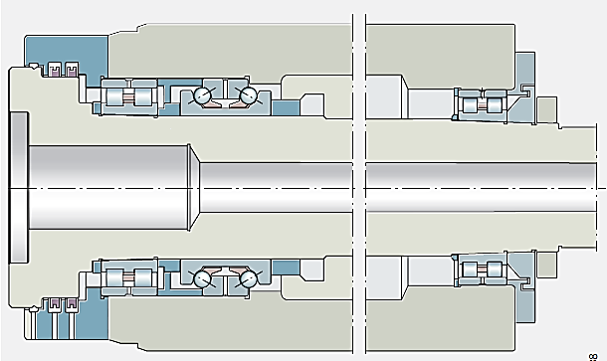
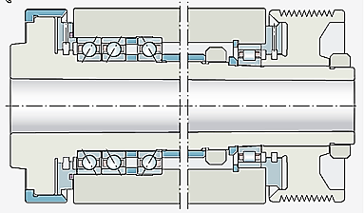
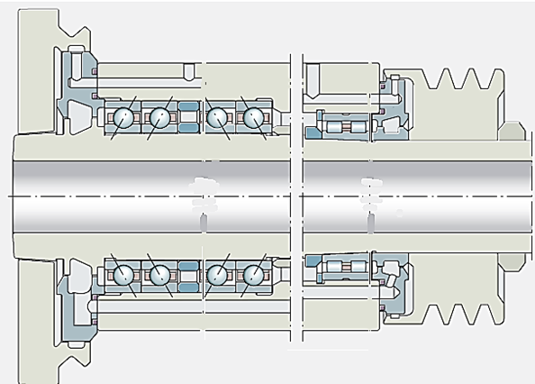
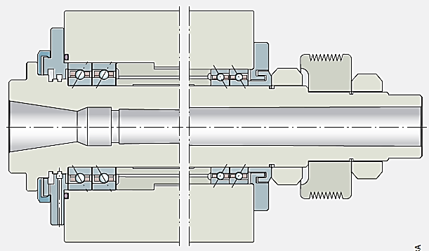
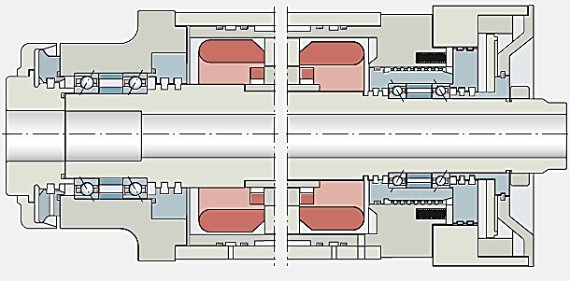
У разі підвищених вимог до швидкохідності шпиндельного вузла може використовуватися схема г, рис. 8. В опорах шпинделя встановлені дві пари радіально-упорних підшипників (по одній в кожній опорі), змонтованих по схемі “тандем”. Швидкохідність такого шпиндельного вуза складає в умовах пластичного мащення d_{m}·n ≤ 0,85·10⁶, із застосуванням масло-повітряного мащення - d_{m}·n ≤ 1,1·10⁶. Під час регулювання попереднього натягу в такому вузлі необхідно враховувати теплове розширення шпинделя. Такі схеми знаходять застосування в розточувальних верстатах та обробних центрах (багатоцільових верстатах).
а б б
в г г
д
Рисунок 8 – Схеми шпиндельних вузлів на підшипниках кочення
Високі частоти обертання шпинделя разом з забезпеченням високих динамічних властивостей можуть забезпечуватися конструкцією шпиндельного вузла з вбудованим електродвигуном (мотор-шпинделем) (рис. 8, д). Вони знаходять широке застосування в багатоцільових верстатах. Швидкохідність схеми д така сама, як і схеми г, оскільки тип і схема установки підшипників в обох схемах тотожні.

Підвищення крутильної жорсткості приводу головного руху

Коефіцієнт крутильної жорсткості визначається як відношення крутного моменту, прикладеного до шпинделя, до кута закручування шпинделя при нерухомо закріпленому роторі приводного електродвигуна. Кут закручування залежить від крутильної жорсткості валів, жорсткості шпонкових з'єднань, контактної жорсткості зубчастих передач і т. п. При низькій крутильній жорсткості можуть виникнути крутильні коливання, які несприятливо позначаються на процесі різання.
Підвищення крутильної жорсткості можна домогтися зменшенням числа проміжних передач від електродвигуна до шпинделя (насамперед ремінних передач, що мають низьку жорсткість), підвищення якості підгонки шпонкових з'єднань і, в окремих випадках, заміною деяких найбільш слабких ланок новими ланками підвищеної жорсткості.

Підвищення жорсткості та вібростійкості приводів подачі

Дослідження, проведені заводі імені Свердлова показали, що нерівномірність подачі пов'язана з жорсткістю приводу подачі. При низькій жорсткості нерівномірність може досягати значної величини, що несприятливо позначається на процесі різання.
Жорсткість приводу подачі визначається крутильною жорсткістю проміжних передач і жорсткістю останньої ланки, що перетворює обертальний рух на поступальний.
Методи підвищення жорсткості останньої ланки визначаються його конструкцією.
Для підвищення жорсткості шестерні рейкової передачі необхідна ретельна вивірка зачеплення, що забезпечує контакт зубів по всій довжині; можливе також посилення осі рейкової шестерні.
Жорсткість гвинтової передачі може бути підвищена шляхом притирання витків гвинта та гайки, упорних підшипників гвинта та підвищення жорсткості кронштейнів, що сприймають осьові навантаження. Слід зазначити, що черв'ячно-рейкова передача зазвичай має більшу жорсткість, ніж гвинтова, і в ряді випадків при модернізації гвинтову передачу можна замінити черв'ячно-рейковою.
Нерівномірність подачі зникає також при встановленні текстолітових накладних напрямних або заміні направляючих ковзання направляючими кочення.
Серйозне значення підвищення вібростійкості верстата має також усунення зазорів у гвинтовій передачі.
Так як установка текстолітових накладних напрямних і пристроїв для усунення зазорів має велике значення для підвищення довговічності та точності верстатів, це питання докладніше розглядається в гол. IV.

Приводи подач багатоцільових верстатів

Приводи подач багатоцільових верстатів повинні забезпечувати рух виконавчого органу верстата з робочою подачею, що регулюється в широких межах, координатні прискорені переміщення з високою швидкістю, високу точність виконавчих рухів, жорсткість приводу та динамічні характеристики.
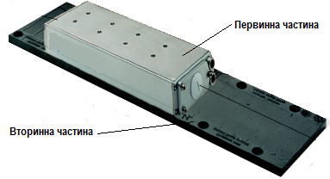
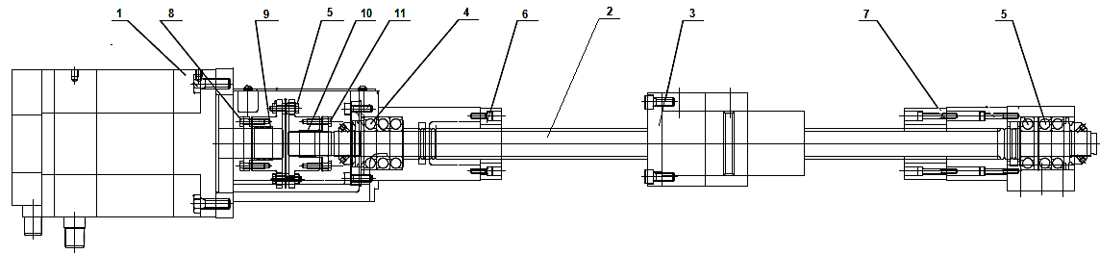
Привід подачі багатоцільового верстата (рис. 9) складається з електродвигуна змінного струму 1, найчастіше синхронного з постійними магнітами, який через беззазорну муфту 5 з’єднаний з ходовим гвинтом 2 тягового пристрою, найчастіше передачі гвинт – гайка кочення. Такі приводи забезпечують швидкість прискорених переміщень 30 – 50 м/хв. Для одержання вищих швидкостей руху в приводі подачі можуть застосовуватися синхронні лінійні електродвигуни зі збудженням постійними магнітами, за допомогою яких можна розвивати швидкість руху робочого органу до 100 м/хв. і більше. Так лінійні електродвигуни Siemens 1FN1 здатні працювати в діапазоні швидкостей 65 ... 214 м/хв. Двигуни (рис. 10) складаються з первинної та вторинної частини з рідкоземельними магнітами. Первинна частина має фіксовані розміри та кріпиться до рухомого вузла, вторинна частина складається з окремих елементів (сегментів) відповідно до бажаної довжиною переміщення і розміщується на нерухомому вузлу. Істотною перевагою лінійних вбудованих приводів є практична відсутність ефектів пружності, зазору і тертя, а також власних вібрацій в передачі, наслідком чого є висока динаміка і точність.
Рисунок 10 – Лінійний електродвигун.
Рисунок 9 – Привід подачі багатоцільового верстата

Приводи подач з ходовими гвинтами

Тяговим пристроєм в приводах подач багатоцільових верстатів, що забезпечують прямолінійний рух виконавчого органу є кулькова гвинтова передача.
Основними перевагами, що зумовлюють широке використання приводів з гвинтовими передачами кочення, в порівнянні з іншими видами тягових пристроїв, зокрема гвинтовими передачами ковзання, є:
- малий опір тертя в передачі;
- відсутність зазорів в передачі гвинт – гайка кочення та можливість створення попереднього натягу, що підвищує точність руху робочого органу;
- високий коефіцієнт корисної дії, який доходить до 0,95 – 0,98, тоді як для гвинтових передач ковзання він не перевищує 0,5;
- високі швидкості руху.
До недоліків гвинтової передачі кочення варто віднести:
- високу вартість передачі (особливо зі шліфованими гвинтами);
- складність конструкції гайки.
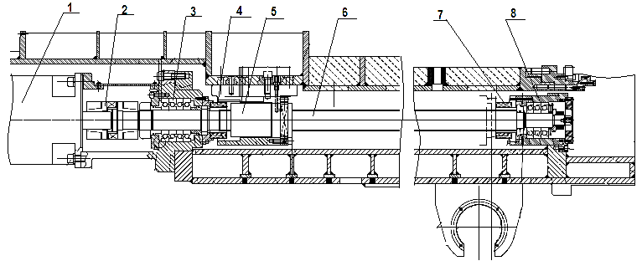
Рисунок 11 – Конструкція приводу з кульковою гвинтовою передачею
Конструктивно кульковий гвинтовий привід багатоцільового верстата рис. 11 складається з приводного електродвигуна 1, який через беззазорну муфту 2 з високою крутильною жорсткістю передає рух на гвинт 6 кулькової передачі. Корпус гайки 5 закріплений на виконавчому органі верстата, що здійснює поступальний рух. На корпусі передньої опори 3 та задньої опори 8 закріплені демпфуючі упори 4 та 7 відповідно. У залежності від призначення гвинтової передачі, прикладеного навантаження, вимог до швидкохідності можливі декілька варіантів встановлення ходового гвинта в опорах:
- передня опора сприймає радіальне та осьове навантаження, а задній кінець гвинта вільний (рис. 12);
- передня опора сприймає радіальне та осьове навантаження, а задня опора тільки радіальне (рис. 13, а);
- передня і задня опори сприймають радіальне та осьове навантаження (рис. 13, б).
Схема встановлення гвинта в опорах впливає на подовжню стійкість (вигин) кулькового ходового гвинта та критичну частоту обертання ходового гвинта. Варіант встановлення ходового гвинта з вільним кінцем забезпечує найменшу подовжню стійкість та критичну частоту обертання. Найвищі показники цих параметрів забезпечуються в разі осьової та радіальної фіксації обох опор ходового гвинта. Встановлення ходового гвинта з плаваючою задньою опорою має нижчі показники подовжньої сталості та критичну частоту обертання, але конструктивно простіше. Підшипники 1 задньої опори (рис. 13, а) можуть вільно рухатися в осьовому напрямку в корпусі опори 3 внаслідок нагріву та температурних деформацій гвинта 8. Усунення зазору та створення попереднього натягу в опорі здійснюється гайкою 5 через шайбу 4 та тарілчасті пружини 2. Використання пружин забезпечує підтримання сталої величини попереднього натягу в підшипниках опори. Лабіринтні ущільнення 7 захищають підшипники опори від попадання в них забруднення з навколишнього середовища.
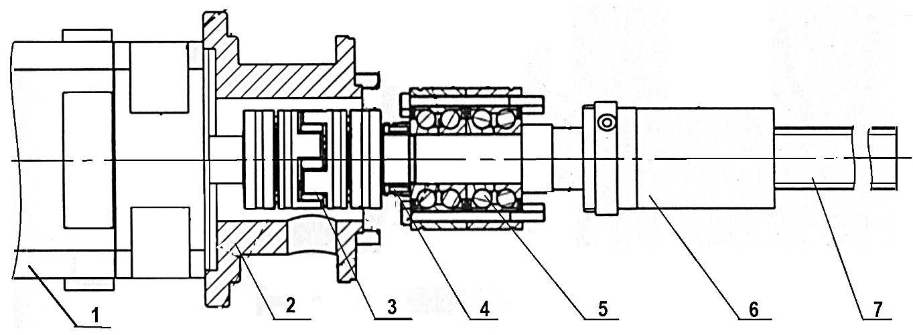
Рисунок 12 – Привід з вільним кінцем ходового гвинта
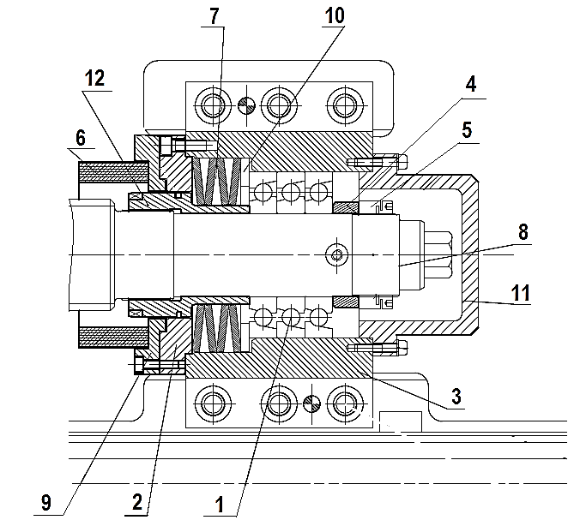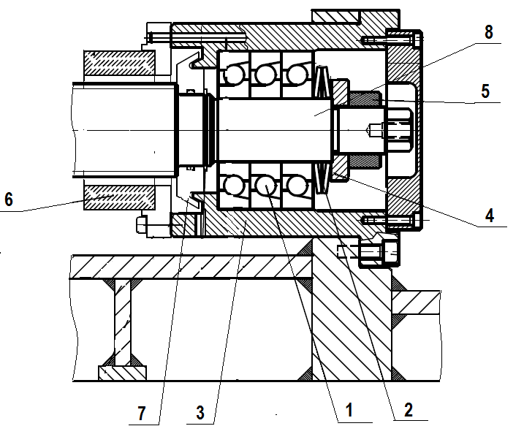
а б
Рисунок 13 – Варіанти конструкції задніх опор ходового гвинта
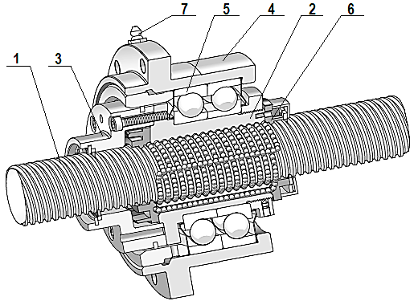
У конструкції гвинтових передач з осьовою фіксацією в обох опорах застосовується попереднє навантаження ходового гвинта. Гвинт в процесі монтажу піддається розтягу. Передня опора 3 (рис. 11) жорстко фіксується, а до зовнішнього кільця підшипників задньої опори 1 (рис. 13, б) прикладається навантаження кришкою 2 через пружини 7 та упорну шайбу 10. В процесі роботи внаслідок температурних деформацій гвинта внутрішні кільця підшипників зсуваються разом з цапфою гвинта, розкриваючи підшипники. Пружини ж, діючи на зовнішні кільця, вберігають підшипники від розкриття і забезпечують збереження попереднього натягу в підшипнику на визначеному рівні. Положення гайок 5 і 12 визначає величину попереднього навантаження на гвинт і підшипники.
Рисунок 14 – Гвинтова передача з обертовою гайкою
Для зниження інерційних явищ при обертанні довгих гвинтів використовують конструкцію кулькових гвинтових передач з гайками, що обертаються. Довгий гвинт жорстко закріплюється на станині. Кулькова гайка (поз. 2, рис. 14) встановлюється на підшипниках 5 в корпусі 4 і обертається від електродвигуна пасовою передачею через фланець 3, з’єднаний з гайкою. Корпус гайки фланцем кріпиться до рухомого виконавчого органу. Кулькові гвинтові передачі з гайкою, що обертається випускають, як кроком від 5 до 12 мм, так і з великим кроком, який часто дорівнює діаметру гвинта.

Особливості конструкції кулькових гвинтових передач

Кулькова гвинтова передача складається з гвинта, гайки, комплекту кульок та каналу повернення, який забезпечує циркуляцію кульок. Канал повернення з’єднує перший та останній або проміжний витки гайки.
Кулькові гвинтові передачі виконуються без попереднього натягу та з попереднім натягом. В металорізальних верстатах використовуються передачі з попереднім натягом, що забезпечує високу точність робочих ходів і встановлювальних переміщень та високу жорсткість приводу. Попередній натяг в кульковій гвинтовій передачі – це попередньо прикладене навантаження між тілами кочення та профілями канавок гвинта та гайки. Можуть застосовуватися різні способи створення попереднього натягу: зміною відносного осьового розташування двох частин гайки за незмінного кутового; однією гайкою зі зміною кроку; однією гайкою з підбором діаметрів кульок.
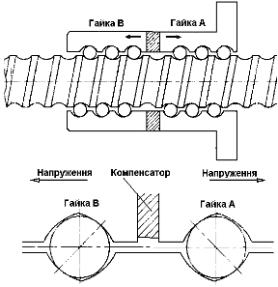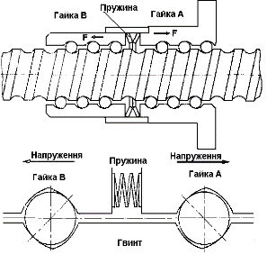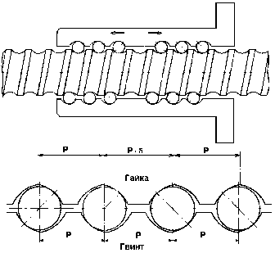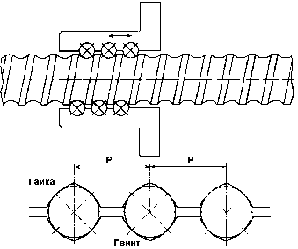
а б
Рисунок 15 – Створення попереднього натягу в гвинтовій передачі за допомогою двох гайок
а б
Рисунок 16 – Створення попереднього натягу в гвинтовій передачі за допомогою однієї гайки
У разі застосування двох гайок осьові габарити гайки будуть значно більшими, але така конструкція допускає регулювання натягу. Попередній натяг може створюватися введенням компенсатора (дистанційного кільця) визначеного розміру (рис. 15, а) або застосуванням пружин (рис. 15, б). Застосуванням двох гайок та компенсатора можна створювати попередній натяг значної величини, до 12% від допустимого динамічного навантаження. Така конструкція забезпечує високу жорсткість. Значний попередній натяг може зумовити зниження ресурсу передачі, тому величина попереднього натягу не повинна перевищувати 1/3 середнього робочого навантаження.
У конструкціях з однією гайкою попередній натяг створюється вибором оптимальних розмірів кульок (рис. 16, б). Таким способом можна створювати натяг, величина якого складає від 2% до 5% величини допустимого динамічного навантаження. Попередній натяг може також створюватися зміною кроку гайки Р між двома каналами циркуляції на величину δ та незмінного кроку на гвинті (рис. 16, а).

